# JAVAEE

# HTML

1. javaEE架构

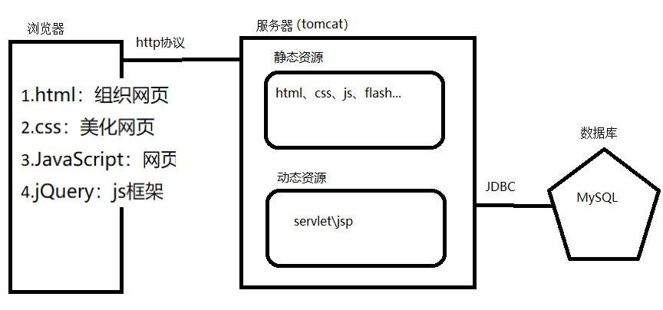

B/S：浏览器服务器模型

优点：无需下载，使用方便，有浏览器即可

缺点：网络要求高，画面由于技术限制，不能达到很好的效果

C/S：客户端服务器模型

优点：提前下载好客户端资源，与服务器传输的仅仅是数据，网络要求低，画面可以非常炫酷

缺点：需要下载，而且需要更新

趋势：B/S，随着网络的发展，网速越来越快，浏览器技术发展越来越成熟，很多客户端的资源都可以移到浏览器上

1. html简介

超文本标记语言，超文本表示比文本更丰富的意义，比如图片，视频等

1. html结构

文件名：xxxx.html

<!DOCTYPE HTML>:文档声明

<html>:跟标签，所有其他内容都要写到此标签中

<head>:定义html的基本属性

<meta/>：指定浏览器解析时的编码

<title>：网页的标题

<body>：网页显示的内容

1. html的语法

标签：也叫标记，元素，标签分为开始标签和结束标签

自闭标签：如果一个标签中没有内容，可以自闭

属性：标签上可以添加多个属性，属性和标签名，属性和属性之间用空格隔开，一个属性是key=”value”的形式

注释：<!--注释内容-->

在html中，多个空格和换行会被当成一个空格显示

空格：&nbsp

换行：<br/>

1. 标签

不同的标签可以有不同的意义，例如文本标签，图片标签，超链接标签等

文本标签<font>

标题标签<h1>-<h6>

列表标签<ul>/<li>:<ul>定义一个列表，<li>定义列表的每一项

图片标签<img/>

src属性：图片的路径

绝对路径：以盘符开始的路径

相对路径：以当前文件所在目录为起点的路径，../表示上级目录，./表示当前目录

alt属性：图片无法显示时的代替文本

超链接标签<a>

href属性：超链接的目的地

targer属性：在哪里打开目标页面

_blank：在新页面打开

_self：在当前页面打开

_top：回到顶部

表格标签<table>/<tr>/<td>

<table>:定义一个表格

<tr>:定义表格的一行

<td>:定义表格的一个单元格，如果是表头，可以使用<th>代替

colspan属性：横跨几列

表单标签<form>

action属性：提交的目的地

method属性：提交方式，http协议提供了7种提交方法，常用两种：get：默认，将提交参数拼接到地址栏，url和参数之间用?隔开，多个参数之间用&分离，参数为key=value形式。post：通过底层的流提交

get与post的区别：

get提交：将参数拼接到地址栏，相对不安全，地址栏大小不超1kb

post提交：通过底层的流传输数据，相对更安全，大小理论上没有限制

输入标签：

<input>:输入框

type属性：输入框的类型

password：代表密码输入框

text：文本输入框

Radio:单选框，name需要保持一致，需要制定value属性，也可以通过checked=”checked”属性默认选中

checkbox：复选框，name需要保持一致

submit：提交表单

name属性：提交参数的key

value属性：提交参数的value值

<select>/<option>

<select>：定义一个下拉框

<option>:定义下拉框中的一项，可以指定value，也可以不指定